Université de BATNA
Faculté de Technologie
Department d'électronique
Dr. : M. HAMADA
TP 1 : MESURE DES RESISTANCES
I.OBJECTIFS
- Se familiariser avec les appareils de mesure classiques (Voltmètre, Ampèremètre).
- Apprendre à éviter les erreurs accidentelles et détecter les erreurs systématiques.
- Savoir choisir la méthode de mesure la plus convenable pour l’application en question.
- Savoir présenter correctement un résultat de mesure.
- Développer l’esprit critique des résultats obtenus.
II. CRITCERES D'EVALUATION
- Câblage correct.
- Méthode de travail de l'étudiant.
- Exactitude des résultats.
III. MATERIEL
- Resistances.
- Alimentation stabilisée.
- Voltmètre, ampèremètre et multimètre.

IV. Definition d’une résistance
Le degré d’opposition au déplacement du courant électrique dans un circuit définit la résistance électrique de ce circuit.
La loi d’Ohm s’exprime par : U = RI
Avec : • R : est la résistance électrique du circuit en Ohm (Ω).
• U : est la tension électrique appliquée aux bornes de R en Volts (V).
• I : est le courant par courant la résistance R en Ampères (A).
V. But
Pour déterminer la valeur d'une résistance expérimentalement, il existe plusieurs méthodes. Les plus utilisés actuellement sont :
- La méthode des codes des couleurs des résistances.
- La méthode du multimètre numérique.
- La méthode du multimètre analogique.
Pour trouver la résistance R on applique la loi d’ohm : U = R ⋅I ⇔R = $\frac{U}{I}$
Pour trouver l'incertitude sur R, on a :

R = $\frac{U}{I}$⇒ ln(R) = ln ( $\frac{U}{I}$ ) ⇒ ln (R) = ln(U) − ln(I) ⇒ $\frac{dR}{R}=\frac{dU}{U}-\frac{dI}{I}$ ⇒ dR =R( $\frac{dU}{U}-\frac{dI}{I}$ )
On passe aux incertitudes :
ΔR = R. ( $\frac{U}{U}+\frac{I}{I}$ )
VI. Méthode des codes des couleurs :
On trouve sur une résistance des anneaux de couleurs. Chaque couleur correspond à un chiffre comme indique la figure suivante.
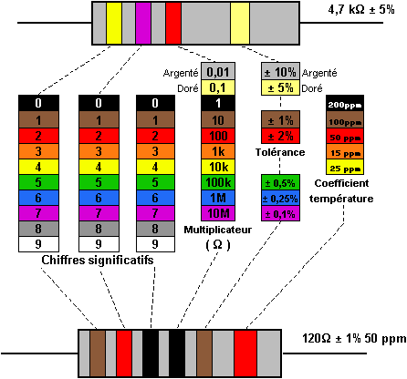

Exemple :
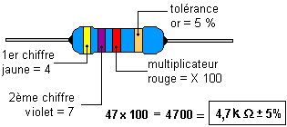

- Exemple pratique de manipulation :
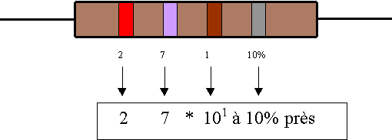
On écrit : R = (a*10+b).10^{n} avec : a=2, b=7 et n =1
D’où : R = (2*10+7).10 Ω soit R=270 Ω.
Le quatrième cercle est de couleur argent, ce qui indique une précision de 10 %. La valeur de la résistance peut s’écarter au maximum de 10% de valeur indiquée. Dans l’exemple : 10% de 270Ω est 27Ω.
Soit la valeur réelle de R est : 243 Ω ≤ R ≤ 297 Ω.
VII. Manipulation
Soit trois résistances différentes (Les valeurs seront fixées par l'enseignant), mesurer chaque résistance avec les trois méthodes (code de couleur, Multimètre numérique, Multimètre analogique) et remplir les questions suivants :
VIII. Questions :
- Déterminer la valeur de chaque résistance par les trois méthodes.
- Donner les limites garanties par le fabricant par les trois méthodes.
- Indiquer la valeur de la résistance sous forme d'un encadrement :
….. Ω < R < …. Ω
- Vérifier en utilisant l'ohmmètre que les valeurs mesurées sont conforme à celles trouvées par le code des couleurs. Essayer avec une résistance ayant une bague en argent. Conclure.

